



（ 2022 — 2023 学年第 一 学期 ）

课程名称： 面向对象程序设计
姓 名：
学 院： 工学院
专 业： 计算机科学与技术
年 级： 级
学 号：

实 验 报 告

年 11 月 8 日 第 3-4 节 勤学 楼 D323 号室 级 1 学期
进入实验室时间 | 同组者 | 离开实验室时间 | 实验项目名称
9:55 | 无 | 11:30 | 类和对象（一）
一、实验目的
1、理解和掌握类和对象之间的关系；
2、理解和掌握构造函数的定义和重载，理解对象的产生过程；
3、理解和掌握析构函数的定义，理解对象的灭亡过程；
4、了解和掌握运算符的重载方法，能够区分类内重载和友元重载方式的不同；
5、实验四的内容均为验证型实验项目。
二、实验内容
1、针对实验三中的Student类，使用new和delete运算符进行对象的创建和释放。
2、为实验三中的Student类增加构造函数，并测试其功能。要求：
(1) 创建无参的构造函数：Student()
(2) 创建含有参数的构造函数，实现所有数据成员的初始化。
3、为实验三中的Student类增加析构函数，并测试其功能。要求：析构时输出如下信息：“Student析构了！”
4、已知：
class Complex //复数
{
private:
double real; //实部
double imag; //虚部
public:
Complex(double x, double y) : real(x), imag(y) {}
~Complex() {}
// 添加运算符重载
};
要求：
(1) 采用友元函数方式重载复数的+、-、×、÷运算符；
(2) 采用成员函数方式重载复数的+、-、×、÷运算符；
(3) 重载<<运算符，实现复数的输出【输出格式：a+bi】

三、实验过程
1、①题目：
1、针对实验三中的Student类，使用new和delete运算符进行对象的创建和释放。

②代码：
# include<iostream>
using namespace std;

class Student
{
private:
string name;
string no;
string sex;
string phone;
public:
~Student()
{
cout<<"对象被删除"<<endl;
}

void setName(string str) {
name = str;
}

void setNo(string str) {
no = str;
}

void setSex(string str) {
sex = str;
}

void setPhone(string str) {
phone = str;
}

void printInfo() {
cout<<"姓名："<<name<<endl;
cout<<"学号："<<no<<endl;
cout<<"性别："<<sex<<endl;
cout<<"电话："<<phone<<endl;
}
};

int main()
{
//分配内存
Student* stu = new Student;
stu->setName("李渊");
stu->setNo("1224023000");
stu->setSex("男");
stu->setPhone("15005081111");
stu->printInfo();

//释放内存
delete stu;

return 0;
}

③运行结果：
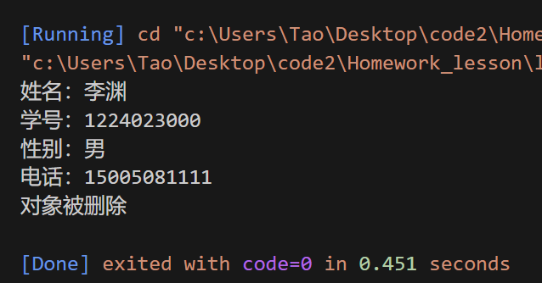

④分析：
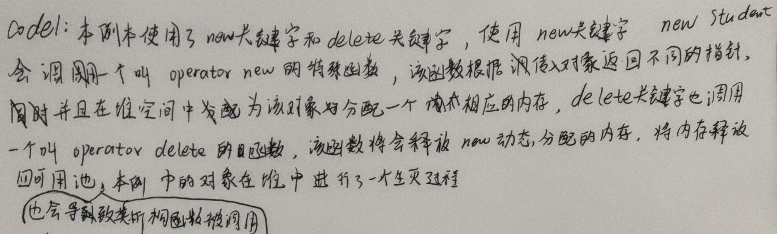
2、
①题目：
2、为实验三中的Student类增加构造函数，并测试其功能。要求：
(1) 创建无参的构造函数：Student()
(2) 创建含有参数的构造函数，实现所有数据成员的初始化。

②代码：
# include<iostream>
using namespace std;

class Student
{
private:
string name;
string no;
string sex;
string phone;
public:
Student();
Student(string name,string no,string sex, string phone);//structor declare
~Student();//dtor declare
void printInfo() {
cout<<"姓名："<<name<<endl;
cout<<"学号："<<no<<endl;
cout<<"性别："<<sex<<endl;
cout<<"电话："<<phone<<endl;
}
};

//无参构造函数
Student::Student(void)
{
name = "张三";
no = "123456";
sex = "男";
phone = "11111111111";
}

//含参构造函数
Student::Student(string name_, string no_, string sex_, string phone_)
{
name = name_;
no = no_;
sex = sex_;
phone = phone_;
}

Student::~Student(void)
{
//cout << "Student析构了！" << endl;
}

int main()
{
cout<<"有参构造"<<endl;
Student stu1("lisi","123456","male","12346789");
Student stu2;
stu1.printInfo();
cout<<""<<endl;
cout<<"无参构造"<<endl;
stu2.printInfo();

//程序退出时对象会被析构

return 0;
}

③运行结果
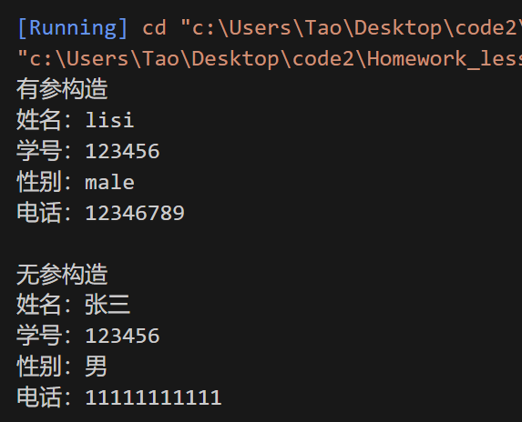
④分析：
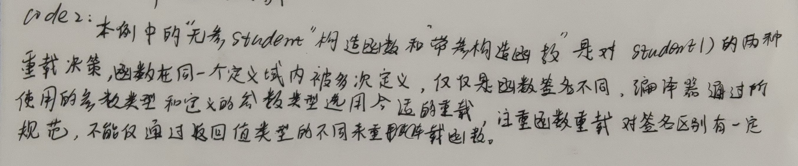
3、
①题目：
3、为实验三中的Student类增加析构函数，并测试其功能。要求：析构时输出如下信息：“Student析构了！”

②代码：
# include<iostream>
using namespace std;

class Student
{
private:
string name;
string no;
string sex;
string phone;
public:
Student();
Student(string name,string no,string sex, string phone);//structor declare
~Student();//dtor declare
void printInfo() {
cout<<"姓名："<<name<<endl;
cout<<"学号："<<no<<endl;
cout<<"性别："<<sex<<endl;
cout<<"电话："<<phone<<endl;
}
};

//无参构造函数
Student::Student(void)
{
name = "张三";
no = "123456";
sex = "男";
phone = "11111111111";
}

//含参构造函数
Student::Student(string name_, string no_, string sex_, string phone_)
{
name = name_;
no = no_;
sex = sex_;
phone = phone_;
}

Student::~Student(void)
{
cout << "Student析构了！" << endl;
}

int main()
{
cout<<"有参构造"<<endl;
Student stu1("lisi","123456","male","12346789");
// Student stu2;
stu1.printInfo();
cout<<""<<endl;
// cout<<"无参构造"<<endl;
// stu2.printInfo();

//程序退出时对象会被析构

return 0;
}

③运行结果：
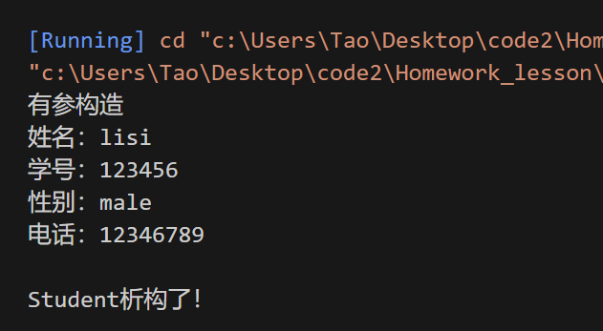
④分析：
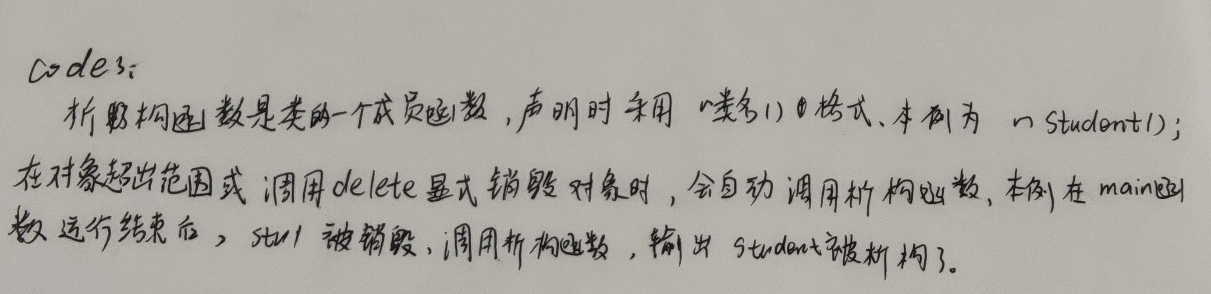
4、
①题目：
class Complex //复数
{
private:
double real; //实部
double imag; //虚部
public:
Complex(double x, double y) : real(x), imag(y) {}
~Complex() {}
// 添加运算符重载
};
要求：
(1) 采用友元函数方式重载复数的+、-、×、÷运算符；
(2) 采用成员函数方式重载复数的+、-、×、÷运算符；
(3) 重载<<运算符，实现复数的输出【输出格式：a+bi】

②代码：
#include <iostream>
using namespace std;

class Complex // 复数
{
private:
double real; // 实部
double imag; // 虚部
public:
Complex(){};
Complex(double x, double y) : real(x), imag(y) {}
~Complex() {}

// 友元-->去掉注释即用
// friend Complex operator+(const Complex &l ,const Complex &r);
// friend Complex operator-(const Complex &l ,const Complex &r);
// friend Complex operator*(const Complex &l ,const Complex &r);
// friend Complex operator/(const Complex &l ,const Complex &r);

friend ostream &operator<<(ostream &os, const Complex &dt);

//成员函数
Complex operator+(const Complex &r)
{
Complex res;
res.real = this->real + r.real;
res.imag = this->imag + r.imag;
return res;
}

Complex operator-(const Complex &r)
{
Complex res;
res.real = this->real - r.real;
res.imag = this->imag - r.imag;
return res;
}

Complex operator*(const Complex &r)
{
Complex res;
res.real = (this->real * r.real) - (this->imag * r.imag);
res.imag = (this->imag * r.real) + (this->real * r.imag);
return res;
}
Complex operator/(const Complex &r)
{
Complex res;
res.real = (this->real * r.real + this->imag * r.imag) / (r.real * r.real + r.imag * r.imag);
res.imag = (this->imag * r.real - this->real * r.imag) / (r.real * r.real + r.imag * r.imag);
return res;
}
};

ostream &operator<<(ostream &os, const Complex &dt)
{
os << dt.real << " + " << dt.imag << 'i';
return os;
}

// 友元-->去掉注释即用
// Complex operator+(const Complex &l ,const Complex &r)
// {
// Complex res;
// res.real = l.real + r.real;
// res.imag = l.imag + r.imag;
// return res;
// }

// Complex operator-(const Complex &l ,const Complex &r)
// {
// Complex res;
// res.real = l.real - r.real;
// res.imag = l.imag - r.imag;
// return res;
// }

// Complex operator*(const Complex &l ,const Complex &r)
// {
// Complex res;
// res.real = (l.real * r.real) - (l.imag * r.imag);
// res.imag = (l.imag * r.real) + (l.real * r.imag);
// return res;
// }
// Complex operator/(const Complex &l ,const Complex &r)
// {
// Complex res;
// res.real = (l.real * r.real + l.imag * r.imag) / (r.real * r.real + r.imag * r.imag);
// res.imag = (l.imag * r.real - l.real * r.imag) / (r.real * r.real + r.imag * r.imag);
// return res;
// }

int main()
{
Complex c_1(12.5, 66);
Complex c_2(56.74, 91.57);
cout<<"两个复数参数为:"<<c_1<<" , "<<c_2<<endl;
cout << c_1 + c_2 << endl;
cout << c_1 - c_2 << endl;
cout << c_1 * c_2 << endl;
cout << c_1 / c_2 << endl;

return 0;
}

③运行结果：
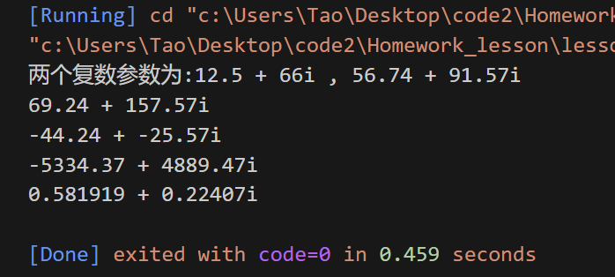
④分析：
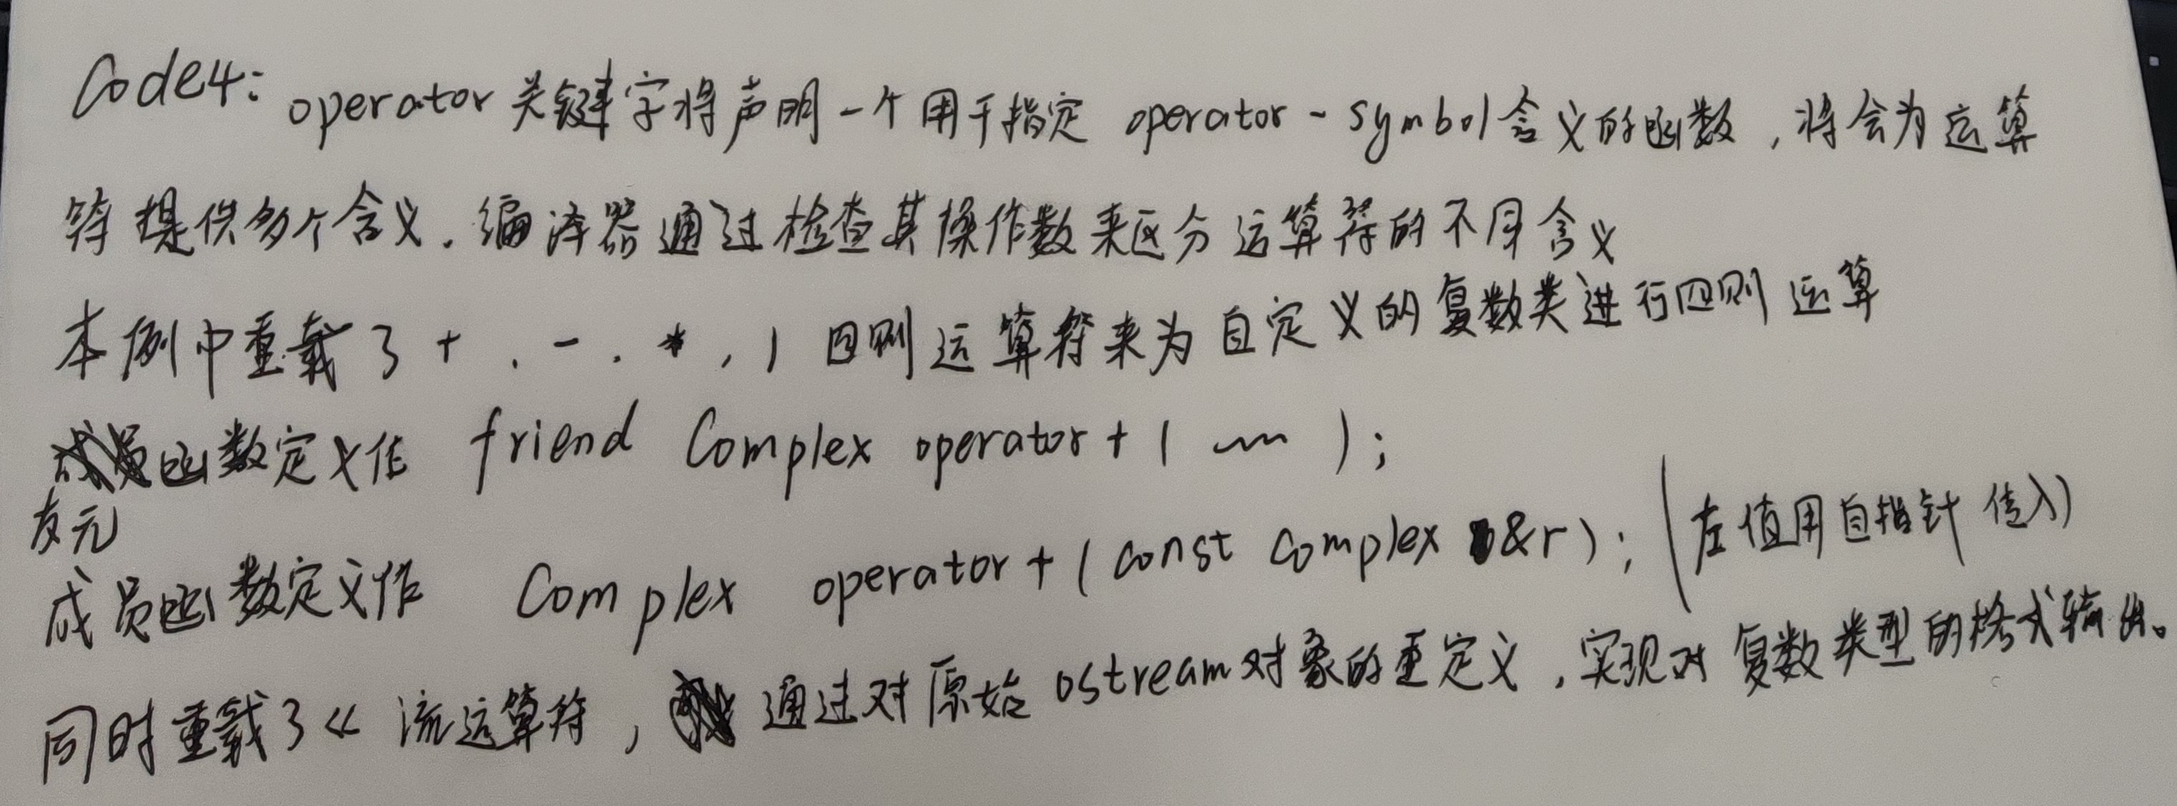
四、总结（存在问题、解决方法及实验收获）
通过本次实验,我有了以下收获心得:
1.类和对象是C++面向对象编程的核心概念，类是对一类具有相似属性和行为的对象进行抽象的模板。类定义了对象的结构和行为，包括成员变量（属性）和成员函数（行为）
2. C++对象生成的过程中,构造函数把编译器分配好的空间进行初始化和赋值。
3. C++对象析构函数在对象消失的瞬间自动调用, 完成对象灭亡之后的工作.
4. 运算符重载实质还是一个函数。通过重载运算符，可以让类在一些场景下使用起来更加方便。
教师评语：
该生按时完成实验内容，实验步骤准确完整，实验总结全面，实验结果正确，实验思路创新，实验分析详细，实验态度认真。此次试验成绩为：优秀。

